УДК 621.7; 621.9 ДРНТІ 55.13

Диференціатор сигналів пневмоавтоматики

Божок А.М, Понеділок В.Ф., кандидат технічних наук, доцент кафедри тракторів, автомобілів та енергетичних засобів ПДАТУ; кандидат технічних наук, доцент кафедри математичних дисциплін ПДАТУ відповідно; телефон: (03849) 4-57-92.
Ключові слова: диференціатор, автоматичне регулювання, пневмоавтоматика, коректуюча ланка, процес, показник, герметично, діафрагма, корпус, камера, важіль, тяга, магістраль, дросель, режим.

РЕФЕРАТ
Диференціатор сигналів пневмоавтоматики, що містить корпус з магістраллю повітропостачання і з дроселем, два вимірювачі тиску у вигляді підпружинених основної і додаткової діафрагм, з'єднаних з корпусом та утворюючих з ним основну і додаткову камери, з яких додаткова дросель, основна камера - безпосередньо, і в основній камері розміщений перший підсумовуючий важіль з тягами, з'єднаними в середній точці з основною діафрагмою, одним із кінців - з додатковою діафрагмою, а другим кінцем - з виходом, який відрізняється тим, що в ньому додатково установлений другий підсумовуючий важіль, розміщений поза основною пневматичною камерою, середня частина якого зв'язана з другим кінцем першого підсумовуючого важеля, нижня частина - з додатковою діафрагмою, а верхня частина - з тягою виходу.

ОПИС ПРОЕКТУ
Диференціатор відноситься до засобів пневмоавтоматики і може бути використаний в системах автоматичного регулювання (CAP) і системах автоматичного керування (САК) різного призначення як коректуюча ланка для покращення показників їх перехідних процесів.
Відомий диференціатор сигналів пневмоавтоматики містить корпус з магістраллю повітропостачання із дроселем, два вимірювачі тиску, виконані у вигляді підпружиненої основної і додаткової діафрагм, герметично з'єднаних по периферії з корпусом, які утворюють з ним основну та додаткову камери, при цьому додаткова камера з магістраллю повітропостачання сполучена через дросель, а основна камера - безпосередньо, і в, основній камері додатково розміщений підсумовуючий важіль з тягами, з'єднаними в середній точці з основною діафрагмою, одним із кінців - з додатковою діафрагмою, а другим кінцем - з виходом [див. Патент України, №31187].
Однак, недоліком відомого диференціатора сигналів є те, що він у перехідному режимі роботи на виході забезпечує формування сигналів, пропорційних змінюванню лише однієї швидкості (похідної) змінювання вхідних сигналів, і не формує сигналів, пропорційних другій швидкості (похідній) змінювання, що суттєво знижує динамічні показники CAP і САК пневмоавтоматики та обмежує область його застосування.
Таким чином, відомий диференціатор сигналів має обмежені функціональні можливості та область застосування.
Тому в основу корисної моделі поставлено задачу розширити функціональні можливості та область застосування диференціатора сигналів пневмоавтоматики.
Для вирішення даної задачі відповідно до винаходу суттєвими ознаками є те, що в ньому додатково установлений другий підсумовуючий важіль, розміщений поза основною пневматичною камерою. При цьому його середня частина зв'язана з другим кінцем першого підсумовуючого важеля, нижня частина - з додатковою діафрагмою, а верхня частина - з тягою виходу диференціатора. Другий підсумовуючий важіль, як і перший, повертається у вихідне положення під дією пружини основної діафрагми. З магістраллю повітропостачання основна виконавча пневматична камера сполучена безпосередньо, а додаткова пневматична камера - через дросель. Герметизація в основній камері у з'єднанні корпус-тяга додаткової діафрагми забезпечується гофрованим чохлом.
Таке технічне рішення в перехідному процесі формуватиме на виході запропонованого диференціатора загальний виконавчий сигнал, який буде складатися з трьох сигналів: першого, пропорційного змінюванню вхідного сигналу; другого, пропорційного швидкості його змінювання, отримуваного на виході першого підсумовуючого важеля; третього, пропорційного швидкості його змінювання, отримуваного на виході другого підсумовуючого важеля. При цьому підвищиться швидкодія загального вихідного сигналу запропонованого диференціатора у порівнянні з відомим, що покращить динамічні показники CAP і САК пневмоавтоматики.
На представленому кресленні схематично показано загальний вигляд запропонованого диференціатора сигналів.

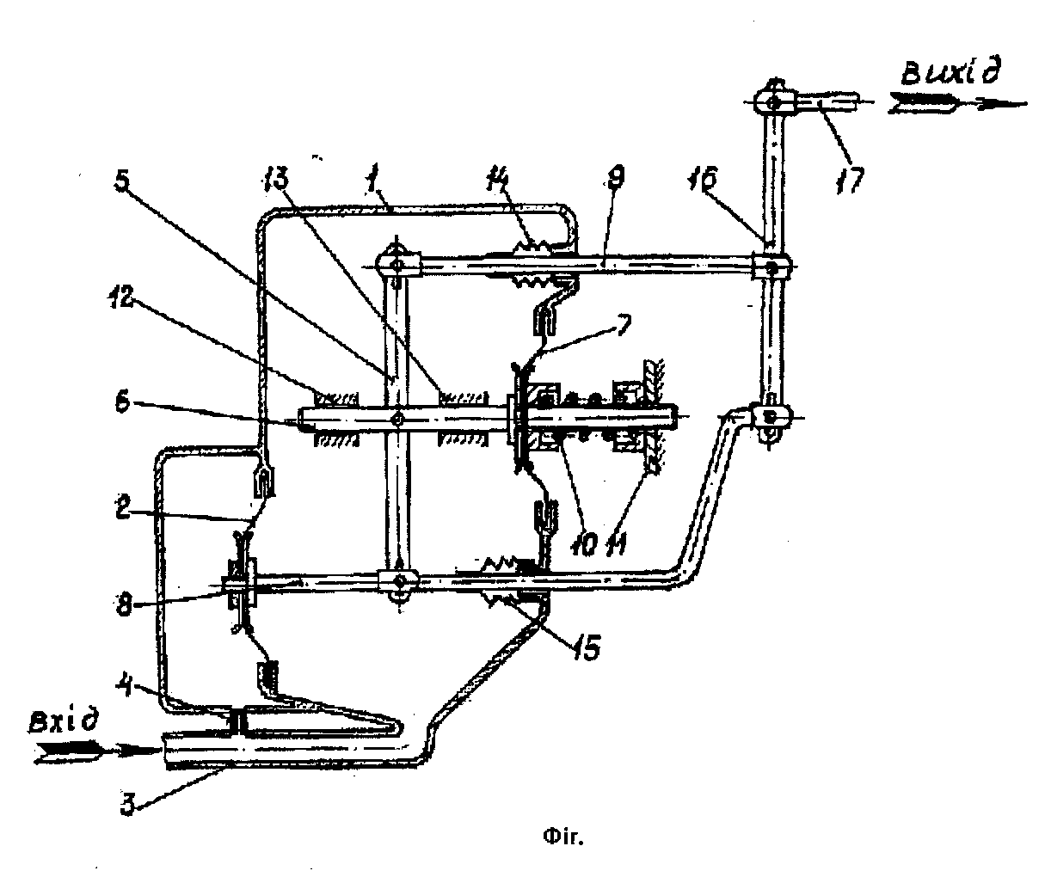

Диференціатор містить корпус 1, розділений додатковою діафрагмою 2 на дві виконавчі пневматичні камери - основну «А» і додаткову «В». Камера «А» з магістраллю повітропостачання 3 сполучена безпосередньо, а камера «В» - через дросель 4.
В основній «А» камері знаходиться перший підсумовуючий важіль 5, середня частина якого тягою 6 з'єднана з основною діафрагмою 7, один із кінців важеля зв'язаний з тягою 8 і додатковою діафрагмою 2, а другий кінець важеля - з тягою 9.
Для повернення першого підсумовуючого важеля 5 у вихідне положення використовується пружина 10, установлена між діафрагмою 7 і опорою 11, а для усунення перекосів тяга 6 розміщена в напрямних 12, 13.
Герметизація у з'єднаннях тяга 9 - корпус 1 і тяга 8 - корпус 1 основної «А» камери забезпечується гофрованими чохлами 1.4,15.
Додатково, установлений другий підсумовуючий важіль 16, розміщений поза основною «А» пневматичною камерою, середня частина якого зв'язана з другим кінцем першого підсумовуючого важеля 5, нижня частина - з додатковою діафрагмою 2, а верхня частина - з тягою 17 виходу.
Установлений послідовно в CAP і САК диференціатор сигналів пневмоавтоматики працює наступним чином.
При різкому зростанні тиску в магістралі повітропостачання 3 через наявність дроселя 4 тиск повітря в додатковій «В» камері буде наростати повільніше, ніж в основній «А» камері. В результаті додаткова діафрагма 2 буде переміщуватися вліво, а разом з нею тяга 8 і зв'язаний з нею кінець важеля 5, створюючи додаткове переміщення його другому кінцю і тязі 9. При цьому збільшення тиску в основній камері передається на основну діафрагму 7, яка, долаючи зусилля пружини 10, разом з тягою 6 переміщується вправо, забезпечуючи основне переміщення першому підсумовуючому важелю 5 і тязі 9. Але, разом з тягою 8 буде переміщуватися вліво зв'язана з нею нижня частина другого підсумовуючого важеля 16, створюючи додаткове переміщення його верхній частині і тязі 17 виходу, а основне і додаткове переміщення тяги 9 викличе також основне і додаткове переміщення середній частині підсумовуючого важеля 16. Таким чином, на тязі 17 додаватимуться три переміщення і загальний вихід запропонованого диференціатора буде складатися з основного переміщення, викликаного змінюванням вхідного тиску (переміщення основної діафрагми 7), першого додаткового переміщення} викликаного швидкістю змінювання вхідного тиску (переміщення додаткової діафрагми 2) і другого додаткового переміщення, викликаного швидкістю змінювання вхідного сигналу (переміщення додаткової діафрагми 2 і додаткове переміщення тяги 9).
У випадку різкого спадання тиску повітропостачання в магістралі 3, описаний диференціатор буде працювати аналогічно лише з тією різницею, що вихідні переміщення його рухомих деталей будуть направлені в протилежний бік. В цих випадках диференціатор працює як підсилювально - двічі диференціююча ланка.
При повільному зростанні (спаданні) тиску у магістралі 3 повітропостачання перепаду тисків в основній «А» і додатковій «В» камерах практично не буде і діафрагма 2 при цьому буде нерухома, а переміщуватися буде лише основна діафрагма 7 разом з тягою 6, важелями 5, 16 і вихідною тягою 17. У цих випадках вихід диференціатора складатиметься лише з переміщення, викликаного змінюванням вхідного тиску, а диференціатор працюватиме як підсилювальна ланка.
Використання запропонованого диференціатора сигналів, у порівнянні з відомим, розширює функціональні можливості за рахунок формування додаткового вихідного сигналу, пропорційного швидкості змінювання вхідного сигналу, що підвищить динамічну точність роботи CAP і САК пневмоавтоматики і розширить область його застосування.
Технічне рішення просте за конструкцією, у виготовленні, обслуговуванні і надійне в роботі, що сприятиме впровадженні його в CAP і САК пневмоавтоматики різних галузей народного господарства.

